ABDEST – PONAVLJANJE

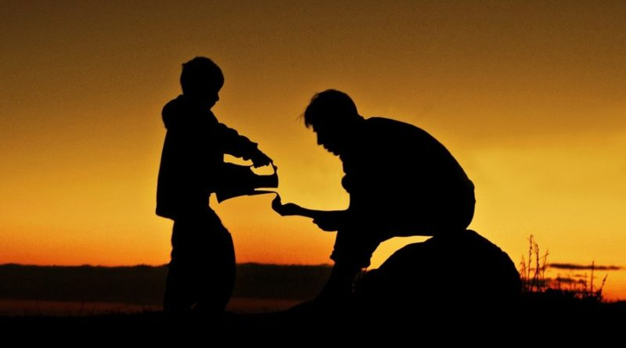

DRAGA DJECO,
NAUČILI SMO DA JE JEDAN OD UVJETA ZA ISPRAVAN NAMAZ DA BUDE ČISTO TIJELO, ODJEĆA I MJESTO GDJE KLANJAMO.

JEDAN OD NAČINA DA POSTIGNEMO ČISTOĆU TIJELA JESTE I ABDEST.
ABDEST JE VJERSKO PRANJE.
ABDEST SE UZIMA PRIJE KLANJANJA I UČENJA KUR’ANA.

MUHAMMED A.S. JE REKAO: “ABDEST JE VJERNIKOVO ORUŽJE!”
ABDEST ĆE POKVARITI:
- POTICANJE KRVI ILI GNOJA IZ TIJELA
- OBAVLJANJE NUŽDE
- SAN I NESVEJSTICA
- POVRAĆANJE PUNIM USTIMA
- PUŠTANJE PLINOVA IZ TIJELA
ZADATAK:
Prouči sliku uzimanja abdesta.
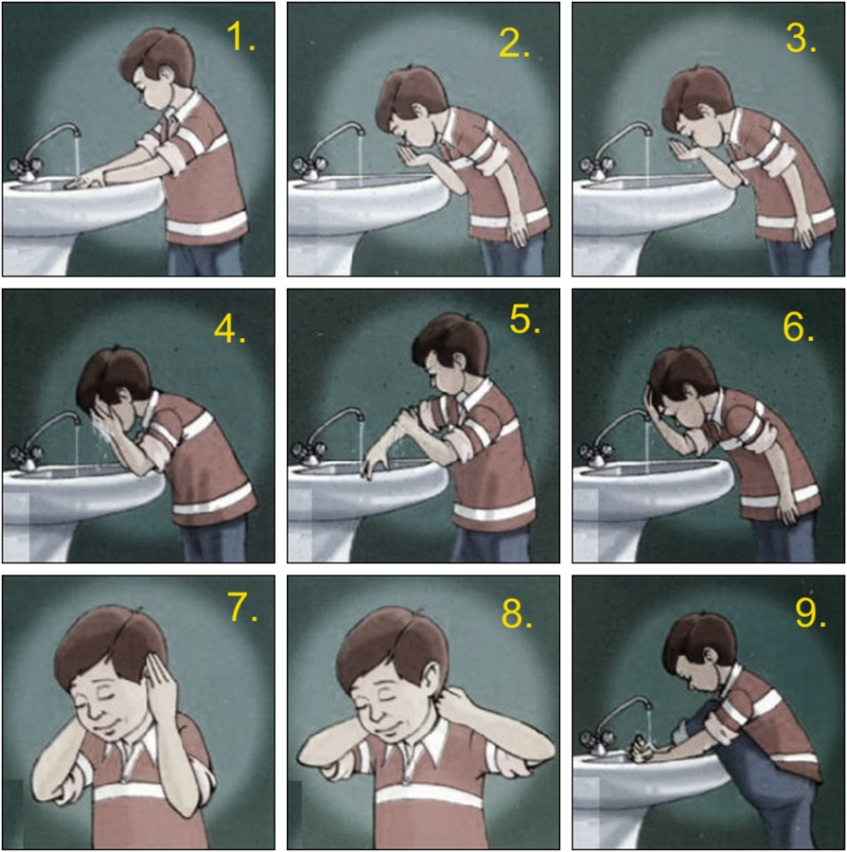

U udžbeniku na strani 45. imaš opisano kako se pravilno uzima abdest. Pokušaj i ti pravilno uzeti abdest.
Možeš pogledati i video: https://www.youtube.com/watch?v=yWURxKY8teE

PITANJA ZA PONAVLJANJE (Odgovore napiši u bilježnicu!):
- ŠTO JE ABDEST?
- KADA SE ABDEST UZIMA?
- ŠTO ĆE POKVARITI ABDEST?
- NAPIŠI BROJEVE SA SLIKE KOJI POKAZUJU FARZOVE ABDESTA!
- NAPIŠI DIJELOVE TIJELA KOJE PEREMO TRI PUTA!

